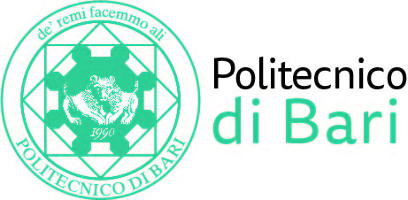

NUCLEO DI VALUTAZIONE DI ATENEO

Bari, 31 gennaio 2022

Agli Ill.mi Sig. Componenti del
Nucleo di Valutazione di Ateneo

del Politecnico di Bari

e, p.c. | Al Magnifico Rettore  Al Direttore Generale

LORO SEDI

OGGETTO: Riunione telematica del Nucleo di Valutazione di Ateneo.

Si comunica alle SS.LL. che la riunione telematica del NUCLEO DI VALUTAZIONE DI ATENEO avrà luogo il giorno 16 febbraio 2022, alle ore 9,00, avvalendosi della piattaforma Teams, per la discussione del seguente

ORDINE DEL GIORNO:

- Comunicazioni
- Istituzione nuovi Corsi di Studio per l’A.A. 2022/2023 – Parere

Cordiali saluti.
Il Coordinatore
Prof. Massimo Castagnaro

